**２０１９年度のふりかえり**

**第1号議案ダイジェスト　　　１９年度のまとめと２０年度方針の件**

**～私たちの身のまわりで起きた事～**

〇内外の情勢

・参議院選挙で改憲勢力が３分の２を割った。

・森友学園、加計学園、桜を見る会や関連する公文書廃棄など政治モラルの崩壊が顕著。

・世界的な流行となっている新型コロナウィルス（ＣＯＶＩＤ-19）に対する防疫と、人権意識のせめぎ合いを生んでいるが、災いを使って非常事態条項を憲法に入れることが必要だと、内閣が改憲の突破口を開こうと画策している。

・世界的に自然災害が多発。温暖化対策待ったなしの状況に若者が立ち上がる。また、ジェンダー※1平等の意識が高まる。

・人口減少、超高齢化、格差社会が広がっている。

・全世代型社会保障改革の名の下で給付削減と負担増、財源は消費税でと生活へ大打撃。

・軟弱地盤の克服が不可能な辺野古新基地建設、原発建設や再稼働への反対運動が根気強く続けられている。

・安保法制や日米地位協定により、いつでもアメリカと軍事行動ができる体制づくりがすすめられ、日本の各地、香川県でもオスプレイが飛来し訓練が行われた。

**＜最重点課題＞香川医療生協の未来構想に向けた経営改善をすすめる**

目標達成評価：必要利益予算を超過達成しており目標達成している。

過去最高の経常利益見込み

過去最高の経常利益を上げることができる見込みとなった。

役職員が一丸となって改善に取り組み、組合員が支えた結果。

まだまだ緒に就いたばかりでこれからも継続した努力が必要。

・必要利益を意識した予算組ができ、目指すべき目標がはっきりしたので、各事業所とも予算の達成度を評価することで進捗管理ができるようになった。

・すすんだ経験を学ぶため、関係者に来てもらったり、事業所見学を行った。また、定期的な報告を行って、中四国の点検を受けた。

・理事会としても経営責任を果たす決意を表明し、経営改善委員会を定期的に開催し、事業所の取り組み状況の聞き取りや、組合員目線での事業所づくりについて討議した。

・運動面が相対的に弱くなっている。高齢化や担い手不足など課題は多い。

・歯科医師退職もあってコープ歯科まるがめの閉院を行ったが、組合員活動の再興のために施設を使用できるように準備をしている。

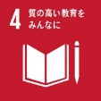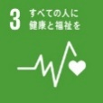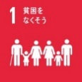**（１）医療・介護事業と地域の助け合い・支え合い、健康づくりを通じてくらしに貢献する**

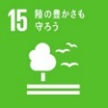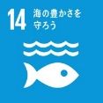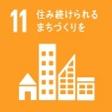目標達成評価：地域、事業所において差はあるが、おおむね達成している。

・無料低額診療事業や、子ども食堂、カフェや居場所などに取り組んだ。生活状況に問題のある家庭への片付けなどの支援活動を行った。

・班会や支部行事、居場所、相談会等への専門家の講師派遣を行った。

・県が取り組むマイチャレかがわに参加、協力し、健康づくりにつなげた。

・地域の状況に応じてバスレクなどのお楽しみ企画を行い、医療生協の理解を深めたり、仲間増やしや、組合員の近況をつかんで名義変更にもつながった。

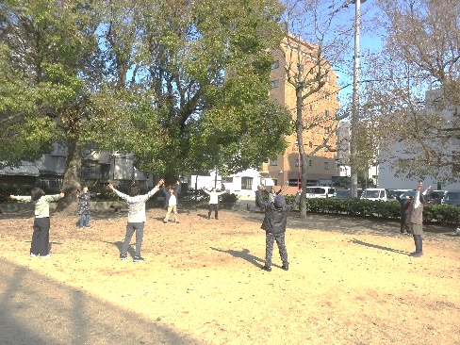・東讃ブロックは配食お届け行事、運動機能チェックを事業所活動とも連携させ、フレイル※2予防の班会や体力づくり教室を開催し、フレイル予防にとりくんだ。また、ブロックの組合員交流集会も開催し、健康づくりの意識を高めた。

・東ブロックでは高齢者への声掛け訪問、くらし助け合い活動を継続している。健康教室や７つの支部が毎月健康チェックを続けている。

・中央ブロックは虹の里車いすボランティアやレインボーカフェに取り組んで、カフェ１周年記念を他の支部と一緒にお祝いが出来た。「どんぐりころころ」が自治体からも認知。全国からも活動が注目されている。

中央：地域の公園でラジオ体操

・南ブロックはＷＨＯウォーキングや定例ラジオ体操、バザー活動や食事会も開催している。また、毎年集団検診を続けて健康づくりの意識を高めている。

・中央ブロックではおはぎのお届け、西ブロックではあらたな健康チェック（コープ扇町店）や勝賀・下笠居支部が誕生した。

・職員のところでは、民医連に加盟しているので民医連綱領の視点から、自分たちの活動の歴史を学んだり、ＳＤＨ※３やＨＰＨ※４などの取り組みを院内報などで共有し、地域への貢献を確認した。

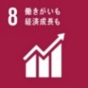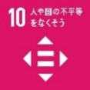**（２）医療生協のネットワークを広げるとともに、生協を支える人づくりをすすめる**

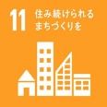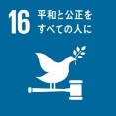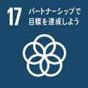目標達成評価：一部に前進したところはあるが、全体として担い手不足を補うほどではなく、高齢化等から、手配りさんや支部役員の維持、支部の存続にも困難をきたしているところが増え、活動の質を保つにも課題は解決されておらず目標達成は不十分。

・２月末現在組合員数は49,854人。強化月間中に5万人に届かなかった。

・憲法紙芝居が各地で取り組まれた。

・憲法川柳のとりくみをすすめた。

・東讃ブロックはピースカフェを行ったり公民館（田中）でのうどんでおしゃべりの会を行って、地域で必要とされる会になっている。また、街角健康チェックを２カ月に１回開催し、仲間増やしにつながっている。

・中央ブロックは「どんぐりころころ」を起点に３つの支部の年中行事や自治体とのコラボ事業が展開され、事業所の無い地域でもできる活動として全国的にも注目されている。

・南ブロックは、はーもにーカフェの開催のほか、はーもにーまつりを事業所を飛び出して地域の公園で開催し地域との交流に努めた。また、支部ニュースの工夫で魅力を発信している。定例プラスター宣伝や署名活動、平和行進への参加が取り組まれた。

・西ブロックでは宅配の方に声をかけ名義変更や手配りの協力が広がったり、老人会活動のつながりで仲間増やしができた。また、健康講座が３カ月に１回開催されることになった。

・東ブロックでは憲法学習会の開催、バディでの訪問活動の他、事業所行事へ全支部が参加した。

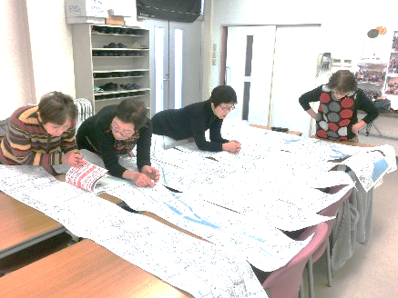・バディ活動で地域と職域の組合員が同じ組合員として行動し、成長の機会となった。

・毎号の支部ニュースへの協力依頼記事からちょっとだけ担い手さんの広がりも見られた。

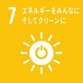・理念に基づく職員づくりの一環としての評価制度の導入に向けたトライアルを行っている。

東：マップ作りで担い手探し

**（３）誰一人取り残さない社会の実現をめざす**

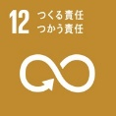目標達成評価：一部地域、事業所において先進的な取り組みはみられるものの、全支部での活動にはなっておらず、県下に隈なく運動を広げられていないため目標達成には不十分。

・栗林地区で地元コミュニティー協議会と一緒に地域全体を視野に入れた活動の議論に参加している。

・県生協連内での事業協力議論が重ねられている。

・行政や大学、社協はじめ県内諸団体と懇談を重ね、お互いを尊重し合い、連携して共通の課題解決にむけた動きを作ろうとしている。

・社協との情報交換もすすみ、認知度が高まったことから、連携した取り組みがすすむ条件が広がった。

・子ども食堂は、業者やＮＰＯ、組合員ボランティアの力も借りながら運営している。

・東讃ブロックではコープの店舗再編の影響で店舗がＪＡの一角となったので、ココステーションの利用が進むよう協力している。

・東ブロックでは地元団体と一緒に居場所を運営している。

・南ブロックはＪＡ協賛で子育て支援活動やＪＡのまつりやお月見会、地域の居場所にコーヒーボランティア、マルナカ仏生山や大名行列での健康チェック活動を展開。

・西ブロック（香東）では団地の自治会集会所でお茶や囲碁を楽しむサロン活動がひらかれ、一人暮らしの方に参加を呼び掛けている。

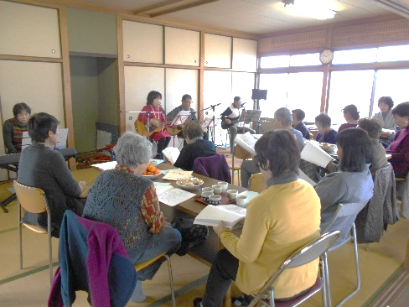・中央ブロックでいきいき体操やごきげんカフェにとりくみ、孤立しがちな高齢者らの繋がり作りに挑戦している。

・原発由来の電力から脱却し経費削減につながる電気事業者の変更を全事業所で行った。

中西讃：居場所　歌声「華の会」

**（４）創立40周年に向けた準備をする**

・記念事業の委員会を立ち上げ、７月に記念企画を行う予定だが、延期せざるをえなくなってきた。

**２０２０年度の方針**

**情勢の特徴**

＜外部環境＞

○政治の私物化への怒り高まる

○消費税の増税による生活へのしわ寄せや経済活動の停滞

○働き方改革による違法労働規制、外国人労働者の増加、テクノロジーの発展による業務内容の変化

○若年人口減少や全産業の労働力不足による人材確保の困難性

○「持続可能な開発目標（SDGｓ※５）」への取り組みが企業の柱に

〇政治の私物化、税金の使われ方への不信感の高まり

〇消費税増税による経済のさらなる低迷つづき、生活を圧迫

〇社会保障の充実どころか、自己負担の増加政策が目白押し

〇一方的な公立・公的病院統廃合対象病院の発表。それに続く民間病院への指名

〇現場状況を無視した「働き方改革の推進」による矛盾が広がる

＜内部環境＞

〇経営改善がすすんだ

〇生協設立４０周年を迎えた

〇働き方改革に対応する制度整備が進んだ

○今年こそ5万組合員の達成

〇新型コロナウィルスによる経済・日常生活の混乱

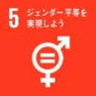****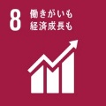**（１）「総合力」と「連携」で事業を継続・発展させ、組合員のくらしに貢献します**

〇持続可能な事業の再検討

・必要利益に基づく事業活動、改善の遅れている職場・事業所への対策を進める

（部門別会計・全体バランスから見る健全な赤字部門の評価・現行事業の見直しや再編・本部機能強化で変革やリニューアル準備を後押し）

・組合員の活動で事業化可能分野の検討

（総合事業への対応・フレイル予防活動・みまもり活動・ボランティアによる助け合い活動）

〇組合員参加の経営改善

・私のかかりつけの視点で、安心して利用でき、魅力のある、選ばれる事業所づくり

（かかりつけに期待すること・利用委員会の強化・自分たちの医療、介護の事業所）

〇働き方改革に対応し、働きがいのある職場づくりをすすめる

（法への対応にとどまらず、誰のため、何のために事業をするのか振り返る。４０周年の歴史の振り返りとあわせて、医療生協理念に共感する職員育成）

〇制度改定と情勢変化への対応

（診療報酬改定の年。ポジショニングと質向上への対応がカギ。引き続き在宅関連分野に注力）

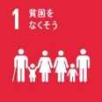**（２）「いのちの章典」を実践する医療福祉生協の人づくりをすすめます**

〇医療福祉生協の人づくり

・めざす職員像に基づく評価制度の確立。緩いつながりから生協に興味を持つ人を広げる。手配り者の集いなど、交流や学習、励まし合いのできる企画を地域で開催する。

・「困った」を発信できる雰囲気づくり。

〇私の「困った」を解決する「ちから」をつける

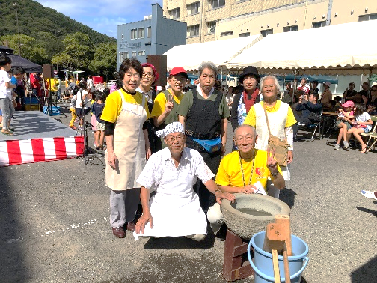・班づくり、居場所づくり、集い場づくり、担い手づくりで「困った」をつかむ。相談員養成講座などで解決につなげる力をつける

（すでにこれまでの相談経験の蓄積をもとに講習会などの開催）

〇学びを広げ交流する

・すすんだ経験を学びあう（組合員活動交流集会など）

西：へいわまつり　餅つきで奮闘

〇外国人労働者への適正な労働場所の提供を検討

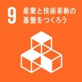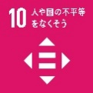**（３）地域まるごと健康づくりとつながりづくりで、安心のネットワークをつくります**

〇安心のネットワークづくり

・班づくりおよび支部の再興、再編についてすすめる。

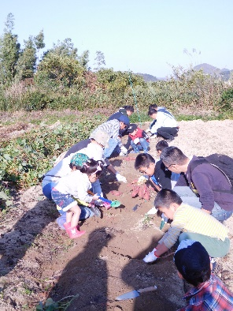（フレイル予防、特定健診、いきがいづくりなどの地域まるごと健康づくりの活動、くらしの助け合いの輪を広げる活動）

・全班でフレイル予防班会を行う。

・協議体（地域福祉ネットワーク会議）※６への参加や参加を展望した活動を行う。

・地域においても困りごと相談窓口機能が果たせるように学習と実践を行う。

南：芋ほり　農協も注目

**（４）誰一人取り残さない・取り残されない社会の実現をめざします**

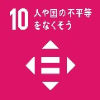〇日本国憲法・社会保障を「学び・広め・連帯する」とりくみ

・憲法紙芝居の普及で班レベルまで理解を広げる。憲法や社会保障について学びを進め、憲法を守り、社会保障をよくする全国の署名活動などに参加する。

〇核兵器廃絶、平和への取り組み

・世界の核兵器廃絶の動きと呼応してヒバクシャ国際署名などにとりくむ。広範な団体で運営されている高松市平和を願う市民団体協議会※７に結集する。

（カンパ活動、結団式、報告会、願う会内の活動交流など）

〇幅広い連携

・事業所のある地域や加盟組織の諸団体と一緒にできる課題についてすすめる

〇ＳＤＧｓの実践と災害への備え

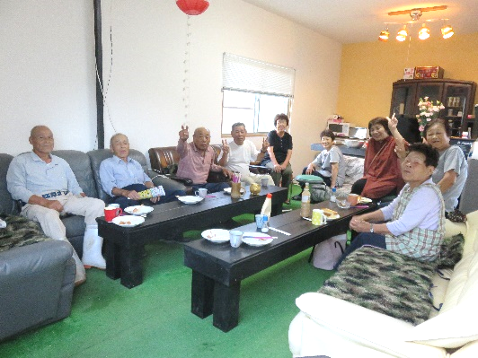・身近にできるＳＤＧｓを広める。最近の自然災害の被害の大きさも意識した事業所・法人の災害対策マニュアルの改訂および、法人でのＢＣＰ※８を完成させる。また、家庭でできる防災対策などの普及に努める。

東讃：山の上のレインボーカフェ

（ＳＤＧｓ学習、ＢＣＰコンサル、訓練）

メモ

――――――――――＜用語解説＞――――――――――

**※１　ジェンダー(Gender)**

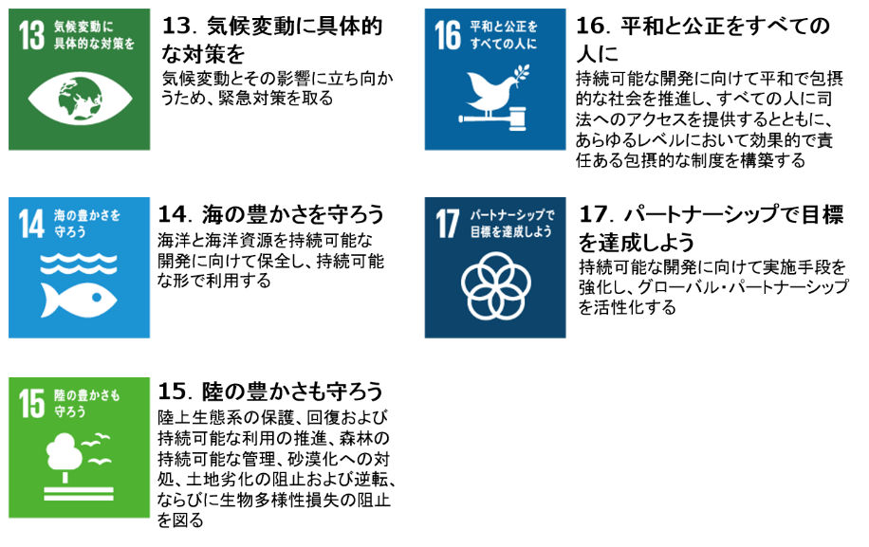生物学的な性別に対して、社会的・文化的につくられる性別のことを指します。世の中の男性と女性の役割の違いによって生まれる性別のことです。男らしく、女らしく、男は仕事、女は家事・育児、などもこれに該当します。社会や文化的背景に影響を受けるため、時代や地域によって変化します。中等教育、高等教育、労働所得、政治家や経営管理職などに男女差がある日本では、ジェンダーギャップ指数の世界ランクで、2015年101位、2016年111位、2017年114位、2018年110位、２０１９年121位と極めて低い水準にあり、Ｇ７ではダントツ最下位となっています。

**※２　フレイル**

加齢により筋力や精神面が衰える状態をさします。年をとると運動をしない→食べなくなる→筋肉が減る→筋肉が減るから食べる力が落ちる→さらに運動しないという悪循環を繰り返しながらフレイルは進行します。医療福祉生協の食のとりくみや健康づくり、まちづくりを含む組合員活動はフレイルの予防になります。

**※３　ＳＤＨ**

ＳＤＨ（Social　Determinants　of　Health）は「健康の社会的決定要因」と訳され、「健康」は、遺伝子や生活習慣など生物学的要因だけで決まるわけではなく、個人の所得や家族状況、友人・知人とのつながり（社会的ネットワーク）などの「個人の社会・経済要因」と、国の政策や職場・コミュニティーでの人のつながりの豊かさ（ソーシャル・キャピタル）を含む「環境としての社会要因」などの「社会的な要因にも大きく影響されるものであるとしています。

**※４　ＨＰＨ**

ＨＰＨ（Health　Promoting　Hospital　and　Health　Service）（ヘルス・プロモーティング・ホスピタル　アンド　ヘルスサービス）はＷＨＯが開始した国際的なネットワークで、ヘルスサービスに関わる人たち（病院や介護施設）と地域住民がともに健康状態の改善をめざす活動です。ＨＰＨ国際カンファレンスでは、ＨＰＨの実践例として医療福祉生協の組合員活動が注目を集めています。

**※５　ＳＤＧｓ**

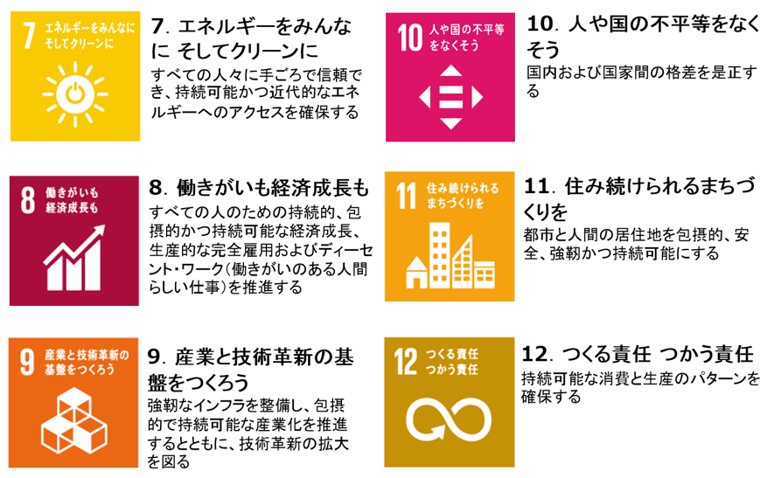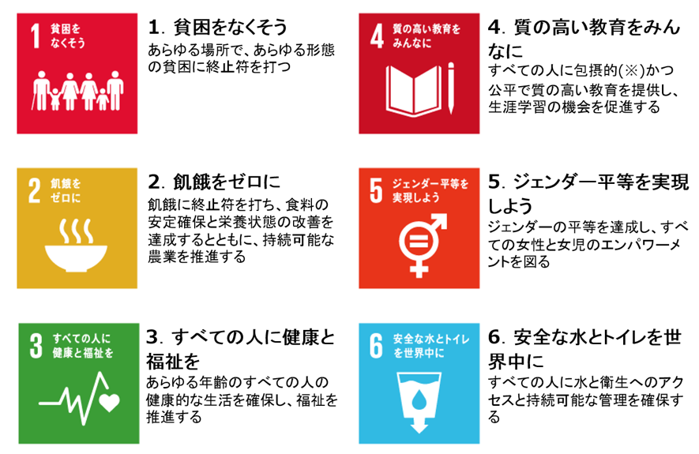２０１５年に国連において全会一致で採択された「持続可能な開発目標（Sustainable　Development　Goals）」。３０年までに達成を目指す１７分野の目標で示すターゲットには「食品廃棄を半減させる」や「育児や介護、家事という家庭内の無報酬労働を評価し、責任を分担する」など日常生活でも取り組めるものが多くあります。日本は、ジェンダー平等や貧困対策、クリーンエネルギーなどの分野で課題があると指摘されています。

医療福祉生協では、１７分野のうち、1・2・3・4・7・8・10・11・12・16・17の分野で貢献できるとし、会員生協に取り組みを呼びかけています。



**※６　協議体**

自治体の責任の下、地域住民同士の助け合いによって、これまで介護保険事業者が行ってきたサービスを代行させるため、自治会などの地縁組織や民生児童委員などの既成組織と既存のボランティア団体やNPOなどと連携を促すための協議をするための仕組み。市町村レベルの広い範囲を対象とする第１層と、主に中学校区の「生活圏」レベルを範囲とする第２層の協議体がある。

**※７　高松市平和を願う市民団体協議会**

１９９５年７月、脇市長時代に幅広い市民団体が、行政と一緒に「平和」をキーワードに、市民の世論を高めていくことを目的に活動を始めました。以来、現在に至るまで、行政と市民団体が恒常的に平和行政推進のため協力して取り組んでいる組織は全国的には珍しく、各地から視察に訪れるほど。香川医療生協やコープかがわが事務局団体として活躍しています。

**※８　ＢＣＰ**

Business Continuity Planの略であり、日本語では事業継続計画と言う。行政では業務継続計画と訳している。自然災害、大火災、テロ攻撃などの緊急事態に遭遇した場合において、事業資産の損害を最小限にとどめつつ、中核となる事業の継続あるいは早期復旧を可能とするために、平常時に行うべき活動や緊急時において、優先して再開する業務や、原料の調達・輸送の代替手段などを明記するなど事業継続のための方法、手段などを取り決めておく計画。